ANALISIS PENGARUH POLA ASUH ORANG TUA TERHADAP
PERKEMBANGAN MORAL ANAK USIA 6-11 TAHUN, DI RT LAANG,
LEMBANG DENDE’, KECAMATAN DENPINA

SKRIPSI
Diajukan Kepada Sekolah Tinggi Agama Kristen Negeri (STAKN) Toraja untuk
Memenuhi Salah Satu Persyaratan Akademik guna Memperoleh Gelar Sarjana
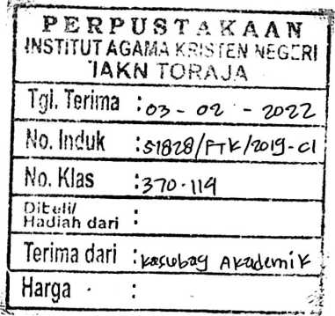
Agama (S.Ag)
OLEH :
OKTAVIAN RAMMA’
NIRM: 2220154240
PROGRAM STUDI PASTORAL KONSELING
SEKOLAH TINGGI AGAMA KRISTEN NEGERI (STAKN) TORAJA
2019

Judul Sripsi | : Analisis Pengaruh Pola Asuh Orang Tua Terhadap  Perkembangan Moral Anak Usia 6-11 Tahun, di RT Laang,  Lembang Dende’, Kecamatan Denpina.
Nama | : Oktavian Ramma’
Nirm | : 2220154240
Prodi | : Pastoral Konseling

Judul Sripsi | : Analisis Pengaruh Pola Asuh Orang Tua Terhadap  Perkembangan Moral Anak Usia 6-11 Tahun, di RT Laang,  Lembang Dende’, Kecamatan Denpina.
Nama | : Oktavian Ramma’
Nirm | :2220154240
Prodi | : Pastoral Konseling

Telah dipertahankan oleh penulis di depan dosen penguji dalam proses ujian
skripsi Strata Satu (SI) program studi Pastoral Konseling Pada tanggal 28 Juni 2019
dan telah dinyatakan lulus.
Mengkendek, 30 Agustus 2019
Dosen Penguji
Dr.
- -- Th
NIPZ/f976080220080110Eh-
Penguji II

Yelinda Sri SRTiA M.Th
NIDN : 20221028402
Panitia Ujian Skripsi
Ketua
Herma itting, S.Th, M.Pd.K
NIDN : 0902018404
Sekretaris
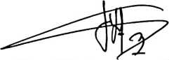
Yosef Patandung, M.Pd
NIDN : 0921057601
-Mengetahui,
J^^etu^STAKN Toraja

_{s}<>y*;-^r. Joni Tapingku, M.Th
^<>^NIP^ 1907912420050110033
iv
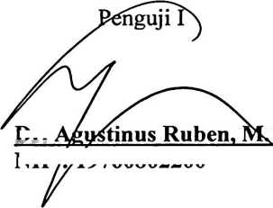

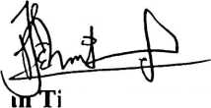
ABSTRAK
Oktavian Ramma’ (2220154240), tahun 2019, menyusun skripsi dengan judul:
analisis pengaruh pola asuh orang tua terhadap perkembangan psikomotorik anak usia
6—11 tahun, di RT Laang, Lembang Dende’, Kecamatan Denpina, dibimbing oleh
Yosef Patandung, M.Pd, selaku pembimbing I dan Mery Toban S.Th, M.Pd.K, selaku
pembimbing II.
Latar belakng dari penelitian ini bermula dari keluarga di RT Laang, yang
memiliki anak namun perkembangan perilaku pada anak yang tidak wajar, observasi
awal yang dilakukan ada beberapa hal yang menyebabkan hal tersebut salah satunya
adalah orang tua kurang mengerti bagaimana mengasuh anak dengan baik yang
terlihat dari kehidupan anak yang sepertinya tidak diurus oleh orang tua dari segi
kebersihan, kedisiplinan, sikap dan moral yang tidak tepat ketika melihat fase
perkembangan yang seharusnya. Rumusan masalah yang diangkat dalam penelitian
ini adalah: Bagaimana bentuk pola asuh yang diterapkan orang tua di RT Laang dan
bagaimana pengaruh pola asuh orang tua terhadap perkembangan psikomotorik anak.
Tujuan dari penelitian ini yaitu intuk mengetahui dengan baik berbagai pola asuh
yang ada sehingga dapat menumbuh kembangkan anak dengan baik dari segi perilaku
anak serta untuk menjelaskan pengaruh pola asuh orang tua terhadap perkembangan
perilaku anak. Kegunaan dari penelitian ini adalah: secara akademis, manfaat
penelitian ini bisa bisa memberikan sumbangan pemikiran bagi perkembangan ilmu
di Sekolah Tinggi Agama Kristen Negeri Toraja khususnya dalam pola pengasuhan
untuk perkembangan psikomotorik anak. Manfaat praktis dari penelitian ini yaitu
diharapkan mampu memberikan informasi yang kompeten tentang cara mengasuh
anak yang baik sehingga anak dapat bertumbuh dan berkembang dengan baik dari
segi psikomotorik dan manfaat praktis lainnya yaitu Dengan adanya penelitian ini
diharapkan bisa menerangkan kepada orang tua tentang pola asuh yang baik yang
dapat membuat anak berkembang dengan baik dan pola asuh yang tidak baik untuk
perkembangan anak.
Penelitian ini dilakukan dengan meneggunakan metode pustaka dan lapangan.
Dari hasil obervasi, wawancara dan kajian pustaka mengungkap bahwa
pengasuhan yang mengabaikan terjadi dan berdampak besar bagi perkembangan
psikomotorik anak

